PALABRA A VOLEO: CAMBIO

ATENCIÓN hay cosas que conviene cambiar hay otras que tenemos que hacer lo posible para que cambien en otro sentido.
La Organización de las Naciones Unidas, ONU clama PARA QUE NO NOS QUEME EL CAMBIO CLIMÁTICO .
ONU advierte que el mundo se dirige a un infierno climático
“Nuestro planeta se acerca rápidamente a un punto de inflexión que hará irreversible el caos climático”, advirtió António Guterres.
La humanidad se dirige a toda velocidad al infierno climático, advirtió el secretario general de la ONU, António Guterres, en la apertura de la conferencia climática COP27 en la ciudad egipcia de Sharm el Sheij.
“Nuestro planeta se acerca rápidamente a un punto de inflexión que hará irreversible el caos climático”, advirtió Guterres, al tiempo que advirtió: la humanidad tiene una opción: cooperar o perecer".
"Las temperaturas globales siguen aumentando. Y nuestro planeta se acerca con rapidez a puntos de inflexión que harán irreversible el caos climático. Estamos en la autopista hacia el infierno climático con el pie en el acelerador", expresó.
Ante tal situación, pidió un pacto histórico entre las economías desarrolladas y emergentes, que incluya limitar el aumento de la temperatura a 1,5 grados, acelerar la entrega de fondos de los primeros a los segundos e impulsar la transición energética.
"Las crisis urgentes actuales no pueden ser excusa para echarse atrás" o para lavados de imagen, añadió, máxime cuando "vamos camino de un infierno climático con el pie todavía en el acelerador".
Guterres hizo también un firme alegato en favor de un fondo internacional por los daños y pérdidas del cambio climático, un punto incluido en la agenda de la COP27 y que promete arduas negociaciones entre los países más industrializados e históricamente contaminantes, y los países en desarrollo, que serían los receptores de esas ayudas.
Asimismo, llamó a la comunidad internacional a impulsar el uso de fuentes de energía renovables.

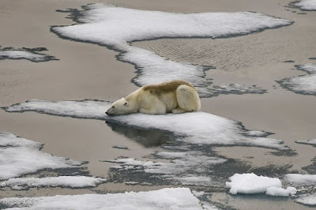
http://www.todos-uno.org/2022/11/palabras-voleo-cambio.html

